DATA : / / 2016

PROFESSOR (A): ALESSANDRA
LISTA DE EXERCICIO PARA RECUPERAÇÃO DE QUÍMICA

SÉRIE: 3º ANO
ALUNO (A): Nº:

TURMA:
NOTA:

3º BIMESTRE

1)Em uma reação, qual a função do complexo ativado:
2)Por que o catalisador altera velocidade de uma reação?
3)(UnB) Assinale as opções corretas:

01. O catalisador afeta a velocidade de uma reação porque aumenta o número de moléculas com energia cinética maior ou igual à energia de ativação da reação.
02. A temperatura afeta a velocidade de uma reação porque muda a energia de ativação da reação.
04. A concentração dos reagentes afeta a velocidade de uma reação porque há alteração no número de colisões efetivas.
08. Uma reação ocorre quando há colisão efetiva entre as moléculas reagentes, numa orientação apropriada.
4) Na coluna I estão relacionadas transformações e, na coluna II, os principais fatores que alteram a velocidade dessas transformações.

COLUNA I
1. A transformação do leite em iogurte é rápida quando aquecida.
2. Um comprimido efervescente reage mais rapidamente quando dissolvido em água do que acondicionado em lugares úmidos.
3. Grânulos de Mg reagem com HCl mais rapidamente do que em lâminas.
4. A transformação do açúcar, contido na uva, em etanol ocorre mais rapidamente na presença de microorganismo.

COLUNA II
( ) superfície de contato
( ) temperatura
( ) catalisador
( ) concentração dos reagentes

Relacionando-se as duas colunas obtêm-se, de cima para baixo, os números na seqüência:
a) 2, 1, 4, 3 b) 2, 3, 4, 1 c) 3, 1, 4, 2 d) 3, 1, 2, 4 e) 4, 3, 1, 2

5)No diagrama a seguir estão representados os caminho de uma reação na presença e na ausência de um catalisador. Com base neste diagrama, é correto afirmar que:

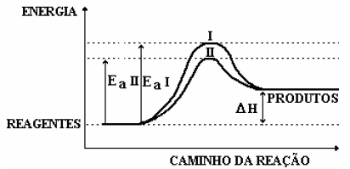

a) A curva II refere-se à reação catalisada e a curva I refere-se à reação não catalisada.
b) Se a reação se processar pelo caminho II, ela será, mais rápida.
c) A adição de um catalisador à reação diminui seu valor de ΔH.
d) O complexo ativado da curva I apresenta a mesma energia do complexo ativado da curva II.
e) A adição do catalisador transforma a reação endotérmica em exotérmica.
6)O carvão é um combustível constituído de uma mistura de compostos ricos em carbono. A situação em que a forma de apresentação do combustível, do comburente e a temperatura utilizada favorecerão a combustão do carbono com maior velocidade é:
a) Combustível - carvão em pedaços; Comburente – ar atmosférico; Temperatura 0°C.
b) Combustível - carvão pulverizado; Comburente – ar atmosférico; Temperatura 30°C.
c) Combustível - carvão em pedaços; Comburente - oxigênio puro; Temperatura 20°C.
d) Combustível - carvão pulverizado; Comburente - oxigênio puro; Temperatura 100°C.
e) Combustível - carvão em pedaços; Comburente - oxigênio liquefeito; Temperatura 50°C.

7)Observa-se que a velocidade de reação é maior quando um comprimido efervescente, usado no combate à azia, é colocado:
a) inteiro, em água que está à temperatura de 6°C.
b) pulverizado, em água que está à temperatura de 45°C.
c) inteiro, em água que está à temperatura de 45°C.
d) pulverizado, em água que está à temperatura de 6°C.
e) inteiro, em água que está à temperatura de 25°C.

8)Reações químicas ocorrem, geralmente, como resultado de colisões entre partículas reagentes. Toda reação requer um certo mínimo de energia, denominada energia de ativação. Os gráficos a seguir representam diferentes reações químicas, sendo R = reagente e P = produto. Aquele que representa um processo químico exotérmico de maior energia de ativação é o de número: Explique.
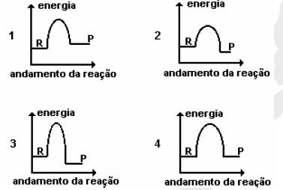

9)O gráfico a seguir refere-se ao diagrama energético de uma reação química reagentes→produtos), onde se vêem destacados dois caminhos de reação: Após uma analise das entalpias dos reagentes, dos produtos e dos valores a, b, c e d, podemos afirmar que:
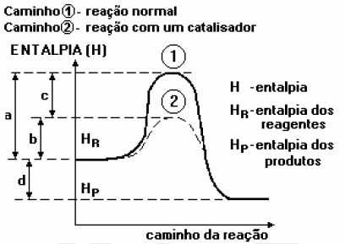
a) reação é endotérmica e a presença do catalisador diminuiu o ΔH de a para b.
b) reação é endotérmica e a representa o ΔH com a presença do catalisador.
c) reação é exotérmica e a energia de ativação, sem a presença do catalisador, é representada por c.
d) presença do catalisador diminuiu o ΔH da reação representada por c.
e) presença do catalisador diminuiu a energia de ativação de a para b e mantém constante o ΔH da reação representada por d.

10)Para responder à questão, julgue as afirmativas abaixo.
I. Uma reação com energia de ativação 40 kJ é mais lenta que uma outra reação que apresenta energia de ativação igual a 130 kJ.
II. A adição de um catalisador a uma reação química proporciona um novo "caminho" de reação, no qual a energia de ativação é diminuída.
III. Um aumento de temperatura geralmente provoca um aumento na energia de ativação da reação.
IV. A associação dos reagentes com energia igual à energia de ativação constitui o complexo ativado.

11.Considere a reação de primeira ordem, em fase gasosa.

SO Cl₂ SO₂ + Cl₂

Determine a porcentagem de SOCl₂ que sofrerá decomposição ao ser submetido ao aquecimento a 320ºC durante 90 minutos. Sabendo que nesta temperatura sua constante de velocidade Kv = 2 x 10 ^{–5} s ⁻¹

12.Foram obtidos os seguintes dados cinéticos para a reação entre o óxido nítrico e o hidrogênio a 700º C.

2NO + H₂ N₂ + 2H₂O

Concentração Inicial (mol dm⁻³) |  | velocidade inicial (mol dm⁻³ S⁻¹)
NO | H₂
0,025 | 0,01 | 2,4x10⁻⁶
0,025 | 0,005 | 1,2x10⁻⁶
0,0125 | 0,01 | 0,6x10⁻⁶

Determinar:

a)a ordem da reação com respeito a cada reagente
b)a constante de velocidade a 700ºC

13.A decomposição catalizada de H₂O₂ em solução aquosa foi acompanhada por titulação de alíquotas de KMnO₄ em vários intervalos de tempo a se determinar o H₂O₂ não decomposto.

Tempo/ minutos | 5 | 10 | 20 | 30 | 50
Volume de KmnO₄/cm³ | 37,1 | 29,8 | 19,6 | 12,3 | 5,0

Demostre graficamente que a reação é de primeira ordem e calcule sua constante de velocidade.

14.Os seguintes dados foram obtidos para hidrólise de um açúcar em solução aquosa.

Tempo/ minutos | 0 | 60 | 130 | 180
[açúcar] mol dm⁻³ | 1,000 | 0,807 | 0,630 | 0,531

Demonstre que a reação é de primeira ordem e calcule a constante de velocidade.

15.Durante a hidrólise de um brometo de alquila.

RBr + OH ⁻ ROH + Br –

Em solução alcóolica observou-se que eram necessários 47 x 10³ s para se liberar 0,005 mol dm⁻³ de íons de brometo livres para concentração iniciais 0,01 mol dm³. A mesma porcentagem de conversão necessitou 4,7 x 10³ s para concentrações iniciais 0,1 mol dm⁻³ de ambos reagentes. Calcule a constante de velocidade para a reação de hidrólise.

16.A reação entre a trietil amina e o iodeto de metila produz uma amina quaternária.

(C₂H₅)₃ N + CH₃I CH₃ (C₂ H₅)₃ NI

A 20ºC com concentração iniciais [amina] = [CH₃I] = 0,224 mol dm⁻³ em solução de tetracloreto de carbono, é acompanhada pela determinação de amina que não reagiu, obtendo-se potenciometricamente os seguintes resultados.

Tempo/ minutos | 10 | 40 | 90 | 150 | 300
[amina] mol dm⁻³ | 0,212 | 0,183 | 0,149 | 0,122 | 0,084

Demostre que a reação é de ordem total dois e calcule a constante de velocidade.

17.A reação de neutralização do nitroetano em solução aquosa se desenvolve de acordo com a equação de velocidade.

-d[OH] = -d [C₂ H₅ NO₂] = K [C₂H₅ NO₂] [OH ⁻]
dt dt

Experimentos a 0ºC com concentração inicial de ambos reagentes iguais a 0,01 mol dm^{–3} apresentaram um valor de 150s para a meia vida da reação.
Calcule a correspondente constante de velocidade a 0ºC.

18.Duas substâncias A e B reagem através de uma reação bimolecular. A tabela abaixo mostra as concentrações de A em vários tempos para uma experiência realizada sob temperatura constante de 17ºC.

10⁴ [A] mol dm⁻³ | 10,00 | 7,94 | 6,31 | 5,01 | 3,98
Tempo/ minutos | 0 | 10 | 20 | 30 | 40

A concentração inicial de B é de 2,5 mo dm⁻³. Calcule a constante de velocidade de segunda ordem para a reação.

